**TUGAS LISTRIK STATIK**

1. Dua muatan A dan B berjarak 10 cm satu dengan yang lain. QA = +16 μC dan QB = -18 μC. Jika muatan qC = 2 μC diletakkan diantara A dan B berjarak 4 cm dari A maka tentukan gaya yang dimuat muatan qC!
2. Muatan QA = -40 μC dan QB = + 180 μC berjarak 50 cm. Muatan QC = -10 μC ditempatkan segaris AB berjarak 20 cm dari A. Tentukan gaya yang diambil muatan QC!
3. Tiga muatan qA = 4 μC, qB = -μC dan qC = + 2μC ditempatkan pada segitiga sama sisi seperti pada *Gambar*. Tentukan gaya yang dirasakan muatan qC! 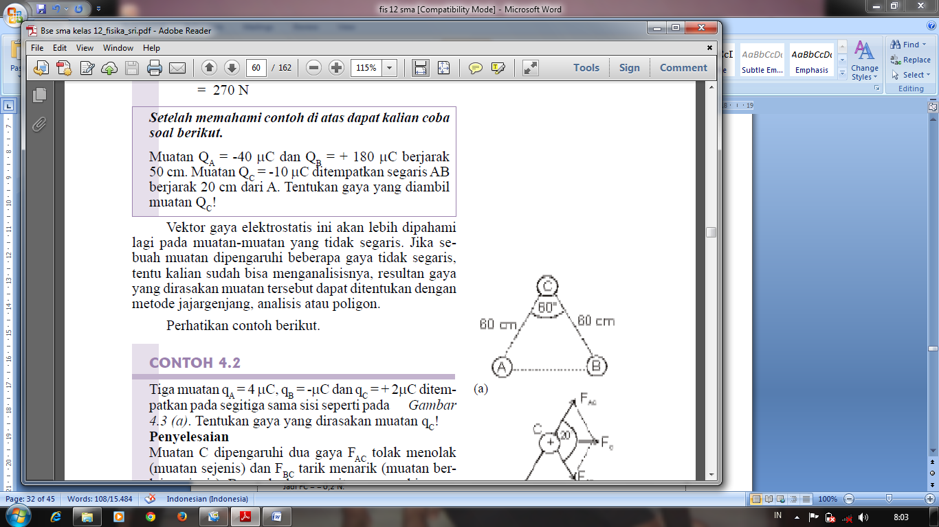
4. Empat muatan titik qA = qC = -2μC dan qB = qD = + 2μC ditempatkan di titik sudut persegi yang sisinya 30 m seperti pada *Gambar* . Tentukan gaya yang dirasakan muata qA! 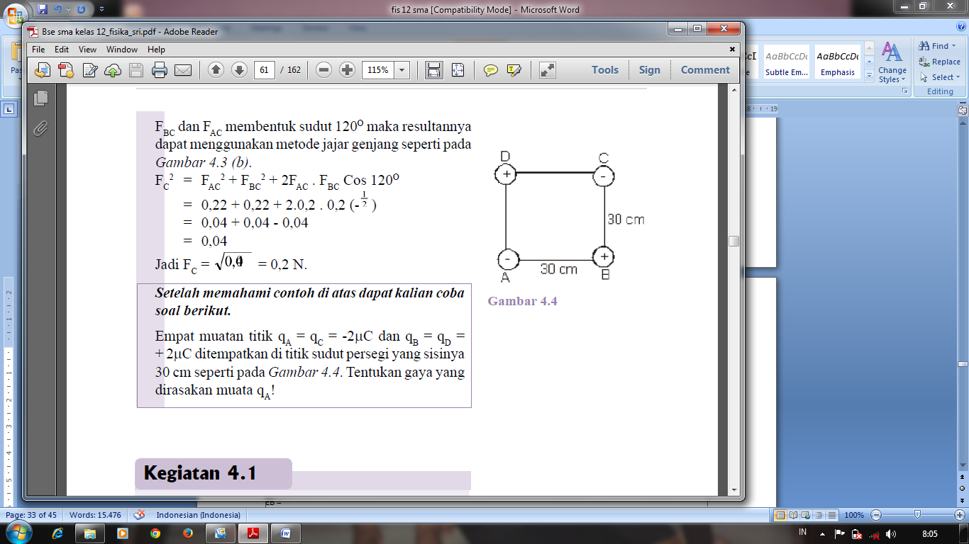
5. Dua muatan qB = 12 μC dan qC = 9 μC ditempatkan di titik-titik sudut segitiga siku-siku seperti pada *Gambar* . Tentukan kuat medan listrik yang dirasakan di titik A! 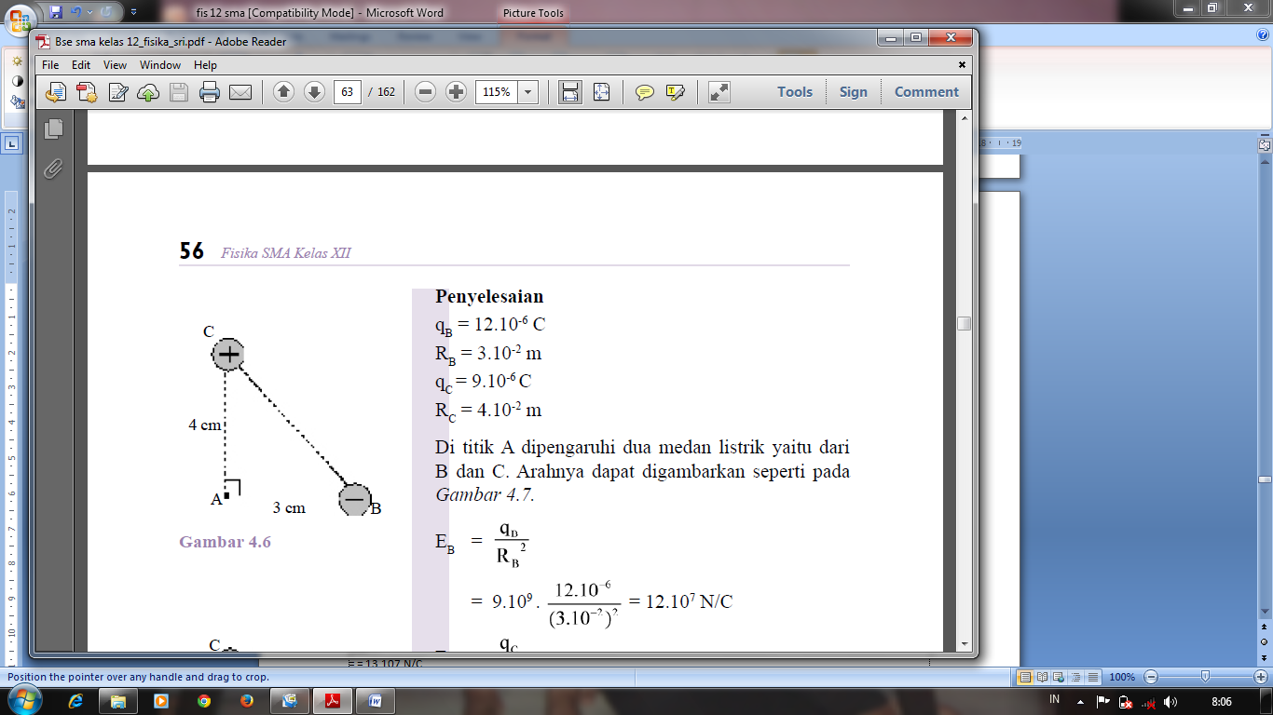
6. Tiga muatan sama besar q = 3 μC ditempatkan pada titik-titik sudut bujur sangkar seperti pada *Gambar .*Sisi bujur sangkar 30 cm. Tentukan kuat medan listrik yang dirasakan di titik A. 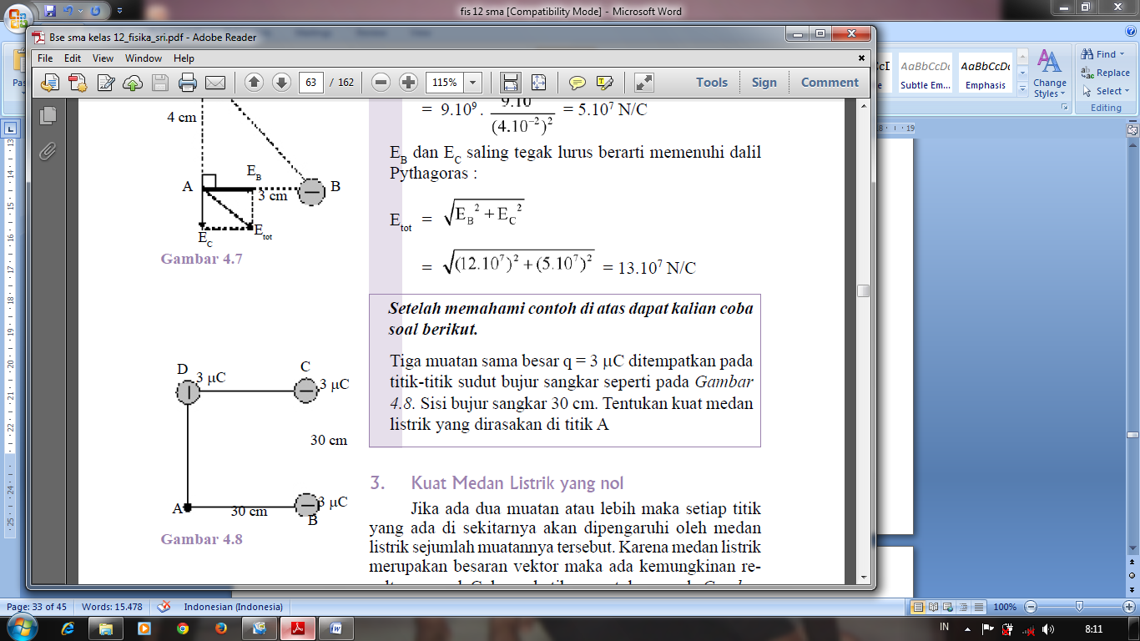
7. Muatan A 9 μC dan muatan B 16 μC berjarak 14 cm satu dengan yang lain. Tentukan : a. letak titik C yang memiliki kuat medan nol b. gaya yang dirasakan muatan q = 2 μC yang diletakkan di titik C tersebut.
8. Dua muatan QA = 8 μC dan QB = 2 μC ditempatkan pada jarak 15 cm. Dimanakah muatan qC = -2 μC harus ditempatkan agar gaya yang dirasakan sama dengan nol.
9. Dua muatan titik QA= 4. 10 – 8 C dan QB = - 2.10 – 8 C berjarak 30 cm satu dengan yang lain. Jika k = 109 Nm2C – 2, maka tentukan gaya elektrostatis yang dialami kedua muatan itu !
10. Menurut model atom Bohr tentang atom hidrogen, elektron (q = -e) mengelilingi proton (q’ = e) dengan jari-jari 5,3.10 –11 meter. Jika e = 1,6. 10 –19 C maka tentukan besar gaya tarik-menarik antara proton dan elektron !
11. Tiga muatan diletakkan pada sisi-sisi segitiga seperti gambar di bawah. Q1 = + 4 μC dan Q2 = - 4 μC. Berapakah besar gaya yang dirasakan muatan q ? 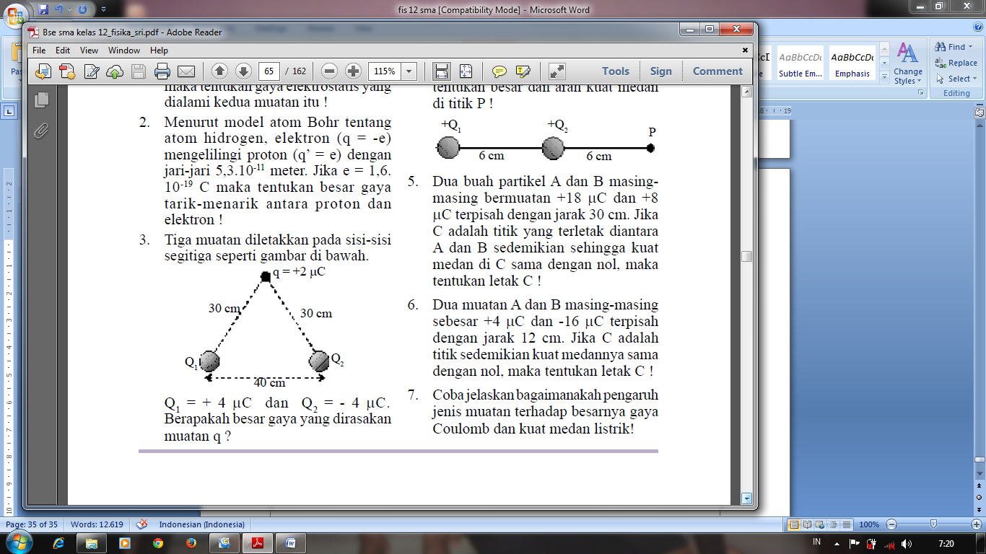
12. Perhatikan gambar di bawah. Jika diketahui Q1 = Q2 = 10 μC dan konstanta k = 9.109 Nm2/C2, maka tentukan besar dan arah kuat medan di titik P ! 
13. Dua buah partikel A dan B masingmasing bermuatan +18 μC dan +8 μC terpisah dengan jarak 30 cm. Jika C adalah titik yang terletak diantara A dan B sedemikian sehingga kuat medan di C sama dengan nol, maka tentukan letak C !
14. Dua muatan A dan B masing-masing sebesar +4 μC dan -16 μC terpisah dengan jarak 12 cm. Jika C adalah titik sedemikian kuat medannya sama dengan nol, maka tentukan letak C !
15. 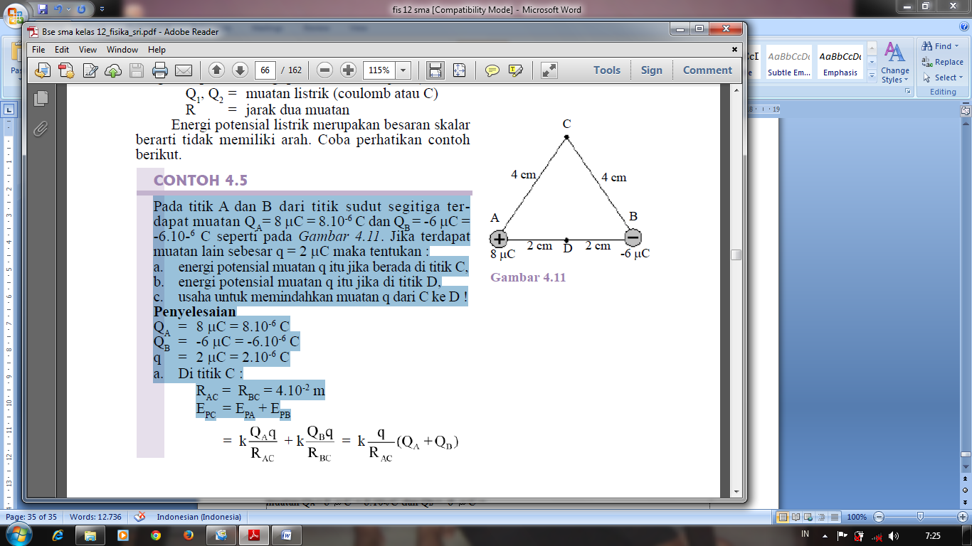Pada titik A dan B dari titik sudut segitiga terdapat muatan QA= 8 μC = 8.10 – 6 C dan QB = -6 μC = -6.10 – 6  C seperti pada *Gambar*. Jika terdapat muatan lain sebesar q = 2 μC maka tentukan :

a. energi potensial muatan q itu jika berada di titik C,

b. energi potensial muatan q itu jika di titik D,

c. usaha untuk memindahkan muatan q dari C ke D !

1. Empat muatan benda di titik-titik sudut persegi panjang seperti *Gambar*. Tentukan usaha yang diperlukan untuk memindahkan muatan A ke titik jauh tak hingga. 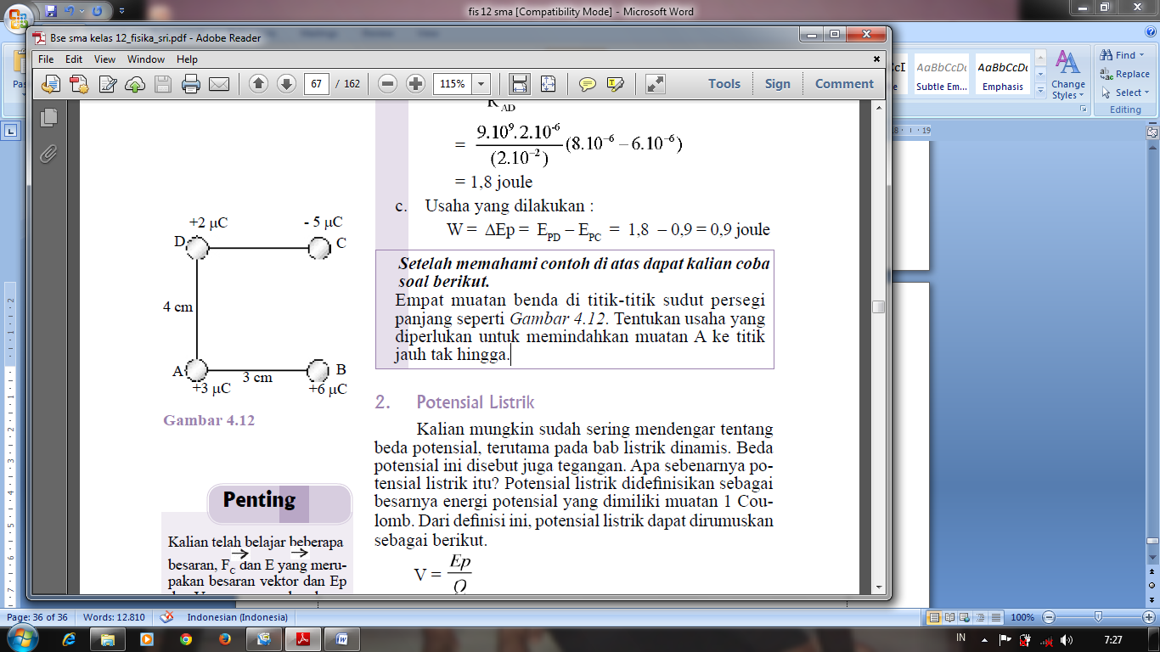
2. Dua muatan titik QA = -4 μC dan QB = +8 μC berjarak 16 cm. Tentukan potensial listrik di suatu titik yang berada di tengah-tengah kedua muatan itu!
3. Perhatikan muatan – muatan pada titik sudut segitiga sama kaki pada *Gambar* . Tentukan potensial listrik di titik C! 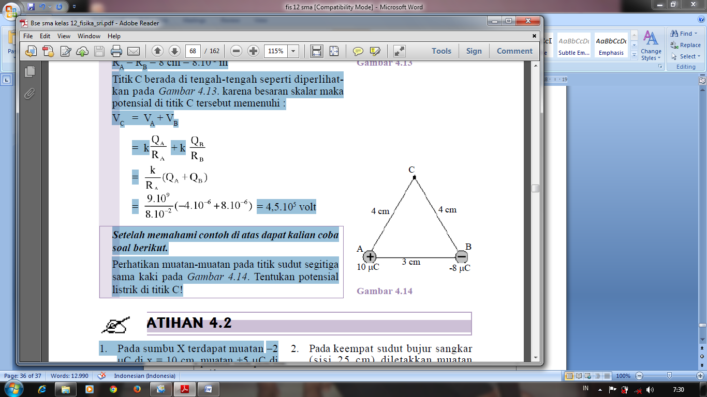
4. Pada sumbu X terdapat muatan −2 μC di x = 10 cm, muatan +5 μC di x = 15 cm dan muatan +4 μC di titik x = 30 cm. Tentukan : a. potensial listrik pada titik x = -10 cm, b. energi potensial yang dimiliki muatan q = -3 μC yang diletakkan di titik dengan x = -10 cm tersebut !
5. Pada keempat sudut bujur sangkar (sisi 25 cm) diletakkan muatan listrik. Tentukan : a. potensial listrik di titik pusat bujur sangkar jika dua muatan yang bertetangga masing-masing +3 μC dan -3 μC ! b. energi potensial yang dimiliki oleh salah satu muatan - 3 μC !
6. Sebuah bola konduktor diberi muatan +12 μC dan berjari- jari 4 cm. Jika ada tiga titik A, B dan C yang dari pusat berjarak RA = 3 cm, RB = 4 cm dan RC = 6 cmmaka tentukan : a. kuat medan listrik di titik A, B dan C b. potensial listrik di titik A, B dan C
7. Bola konduktor berjari-jari 6 cm diberi muatan 2.10 –12 C. Tentukan kuat medan listrik dan potensial listrik di titik : a. A yang berjarak 4 cm dari pusat b. B yang berjarak 6 cm dari pusat c. C yang berjarak 10 cm dari pusat
8. Dua keping sejajar memiliki luas penampang 6 cm2 berjarak 10 cm satu dengan yang lain. Kedua keping itu dihubungkan pada beda potensial 400 volt. Jika sebuah elektron dilepaskan dari keping yang bermuatan negatif, e = -1,6.10 –19 C dan me = 9,11.10 –31 kg maka tentukan : a. gaya yang dialami elektron, b. usaha yang dikerjakan elektron, c. kecepatan elektron saat menumbuk keping positif !
9. Dua keping sejajar masing – masing dihubungkan pada sumber tegangan 200 volt. Jarak antar keping 20 cm dan luas keping 15 cm2. Sebuah proton e = 1,6.10 –19 C dan m = 1,6.10 –27 kg dilepaskan dari keping yang bermuatan positif, tentukan : a. kuat medan listrik diantara kedua keping, b. gaya yang dirasakan proton, c. perubahan energi potensial proton, d. kecepatan proton saat menumbuk keping!
10. Bola konduktor yang berdiameter 20 cm diberi muatan + 5 μC. Tentukan kuat medan listrik dan potensial listrik pada titik : a. A yang berjarak 5 cm dari pusat, b. B yang berjarak 12 cm dari pusat, c. Dipermukaan bola!
11. ola konduktor terlihat seperti gambar di bawah. Bola bermuatan listrik + Q. Apabila beda potensial titik A dan B adalah 4,25. 105 volt, maka tentukan besar muatan bola Q ! 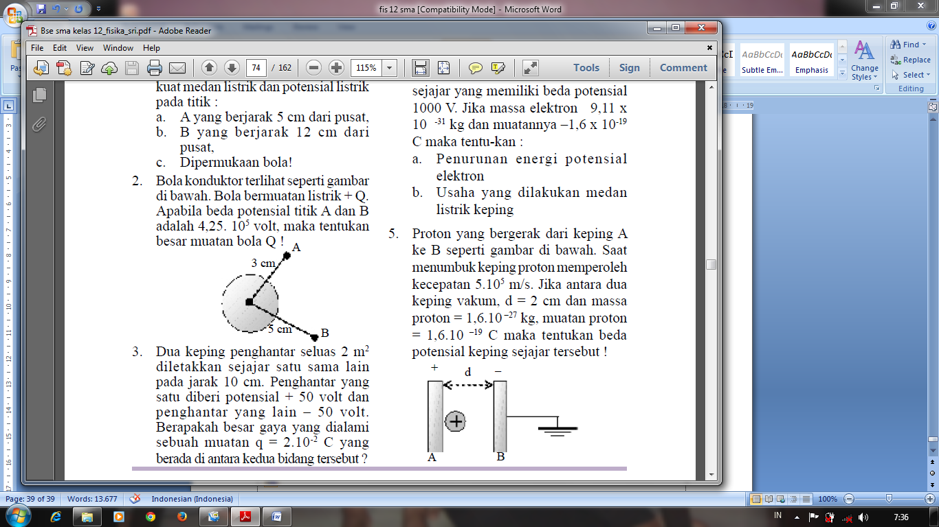
12. Dua keping penghantar seluas 2 m2 diletakkan sejajar satu sama lain pada jarak 10 cm. Penghantar yang satu diberi potensial + 50 volt dan penghantar yang lain – 50 volt. Berapakah besar gaya yang dialami sebuah muatan q = 2.10 –2 C yang berada di antara kedua bidang tersebut ?
13. Sebuah elektron dari keadaan diam kemudian bergerak dalam keping sejajar yang memiliki beda potensial 1000 V. Jika massa elektron 9,11 x 10 –31 kg dan muatannya –1,6 x 10 –19 C maka tentu-kan : a. Penurunan energi potensial elektron b. Usaha yang dilakukan medan listrik keping
14. Proton yang bergerak dari keping A ke B seperti gambar di bawah. Saat menumbuk keping proton memperoleh kecepatan 5.105 m/s. Jika antara dua keping vakum, d = 2 cm dan massa proton = 1,6.10 –27 kg, muatan proton = 1,6.10 –19 C maka tentukan beda potensial keping sejajar tersebut !
15. Sebuah kapasitor luas penampang platnya 20 x 20 cm2 dan diantaranya hanya berjarak 2 mm. Jika ujungujung kapasitor itu dihubungkan pada beda potensial 10 volt maka tentukan : a. Kapasitas kapasitor, b. muatan yang tersimpan, c. energi yang tersimpan kapasitor!
16. Kapasitas keping sejajar luasnya 200 cm2 dan jarak antar keping 8,85 mm. Bahan dielektriknya adalah hampa udara. Jika dihubungkan beda potensial 20 volt maka tentukan muatan dan energi kapasitor yang tersimpan!
17. 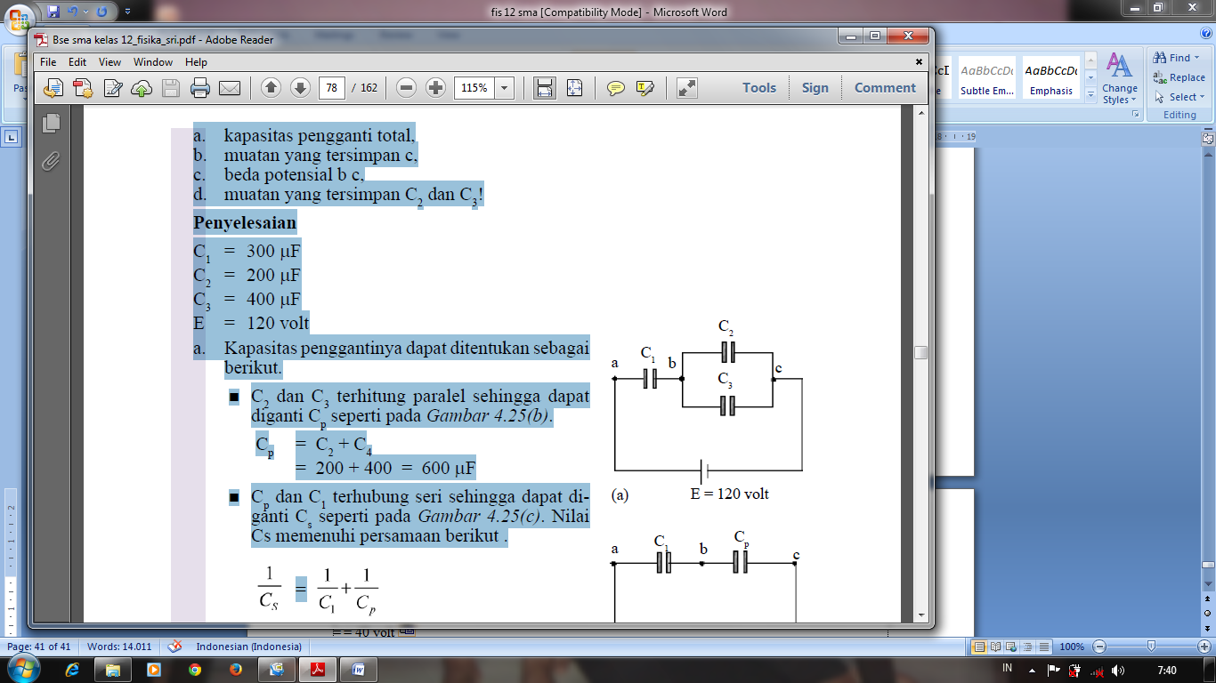Tiga buah kapasitor dirangkai seperti *Gambar* C1 = 300 μF, C2 = 200 μF dan C3 = 400 μF. Tentukan : a. kapasitas pengganti total, b. muatan yang tersimpan c, c. beda potensial b c, d. muatan yang tersimpan C2 dan C3!
18. 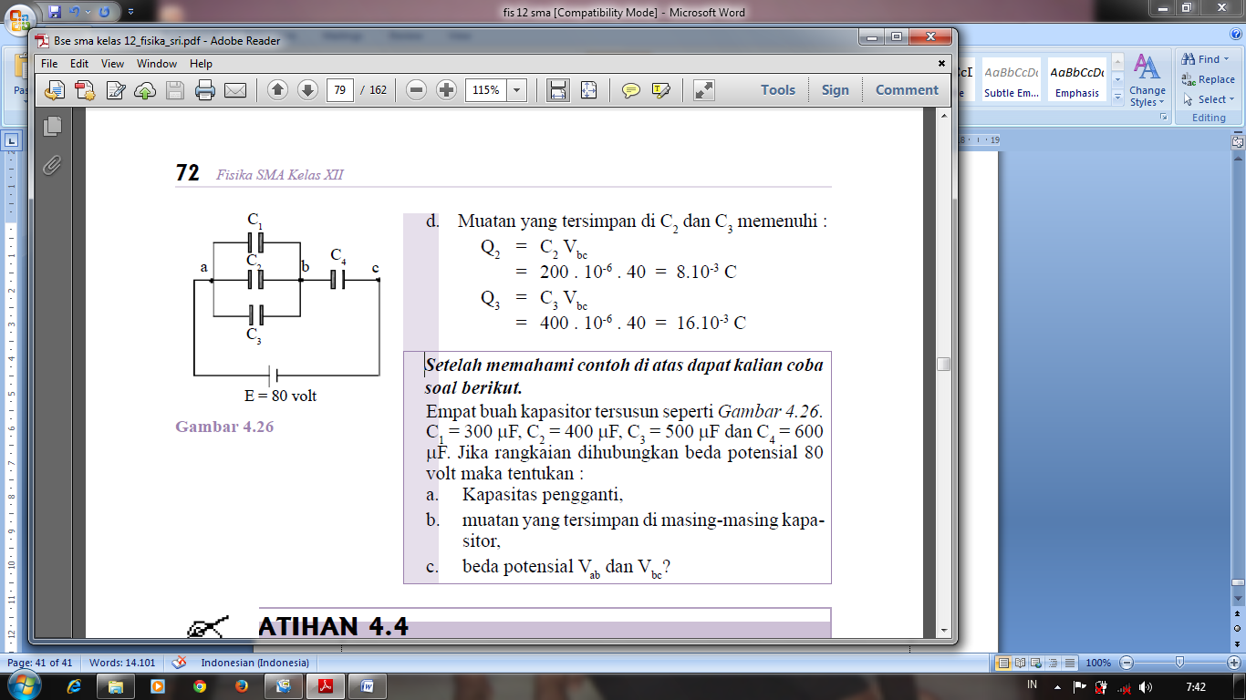Empat buah kapasitor tersusun seperti *Gambar* . C1 = 300 μF, C2 = 400 μF, C3 = 500 μF dan C4 = 600 μF. Jika rangkaian dihubungkan beda potensial 80 volt maka tentukan : a. Kapasitas pengganti, b. muatan yang tersimpan di masing-masing kapasitor, c. beda potensial Vab dan Vbc?
19. Sebuah kapasitor keping sejajar di udara memiliki kapasitansi C. Bila jarak kedua kepingnya diubah menjadi ½ kali semula dan kedua keping dicelupkan ke dalam medium dengan konstanta dielektrikum 2, maka tentukan kapasitasnya sekarang !
20. Tiga buah kapasitor masing-masing 2 μF, 3μF dan 6μF dirangkai seri kemudian dihubungkan dengan sumber tegangan 12 volt. Tentukan : a. kapasitas penggantinya, b. tegangan pada masing-masing kapasitor, c. muatan yang disimpan masingmasing kapasitor !
21. Kapasitor C1 dan C2 yang dipasang paralel masing-masing mempunyai kapasitas 2 μF dan 4 μF. Jika tegangan ujung-ujung kapasitor adalah 12 volt maka tentukan : a. Kapasitas pengganti kedua kapasitor, b. Beda potensial masing-masing kapasitor, c. Muatan listrik yang disimpan masing-masing kapasitor, d. Energi yang tersimpan masingmasing kapasitor !
22. 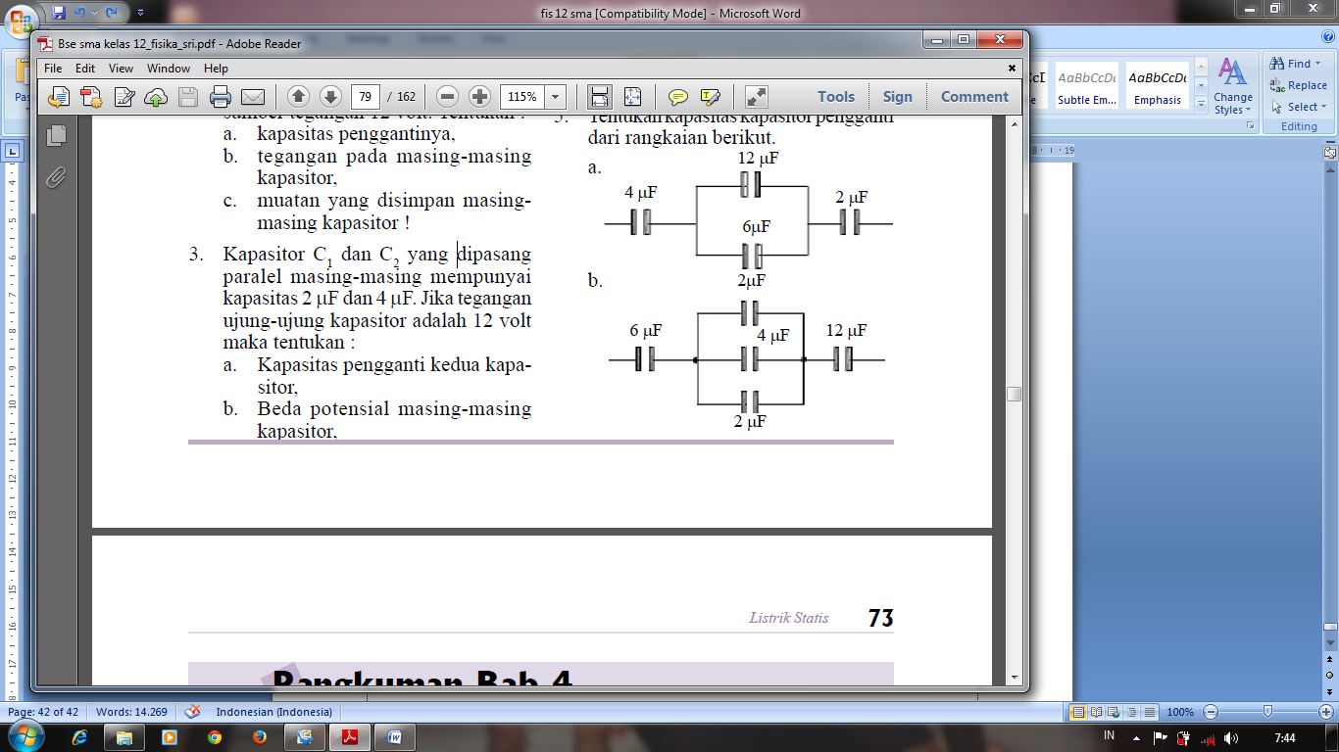Kapasitor 2 μF yang berpotensial 15 volt dihubungkan pararel dengan kapasitor 4 μF yang berpotensial 30 volt dengan dihubungkan ujung-ujung yang sama tanda muatannya, maka berapakah potensial gabungannya ?
23. Tentukan kapasitas kapasitor pengganti dari rangkaian berikut.
24. Dua muatan titik yang sejenis dan sama besar qA = qB =10 –2 μC pada jarak10 cm satu dari yang lain. k = = 9.109 Nm2C2. Gaya tolak yang dialami kedua muatan itu (dalam Newton) adalah .... A. 9.10–14 D. 9.103 B. 9.10–9 E. 9.107 C. 9.10–5
25. 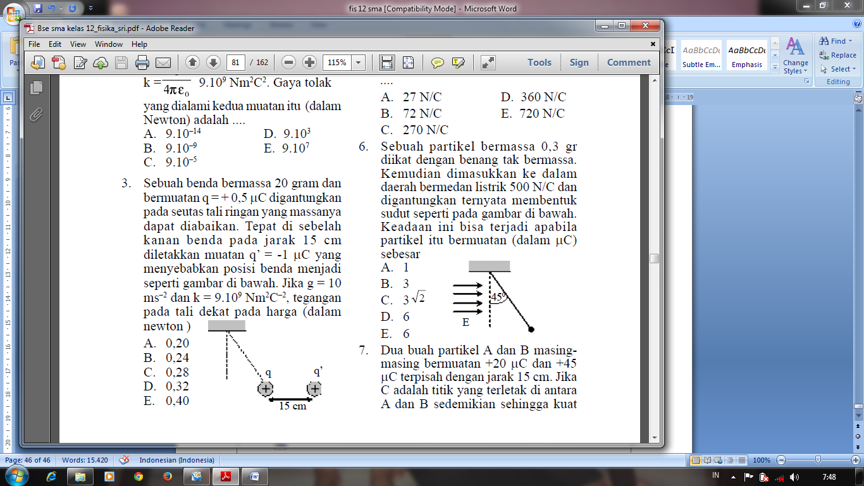Sebuah benda bermassa 20 gram dan bermuatan q = + 0,5 μC digantungkan pada seutas tali ringan yang massanya dapat diabaikan. Tepat di sebelah kanan benda pada jarak 15 cm diletakkan muatan q’ = -1 μC yang menyebabkan posisi benda menjadi seperti gambar di bawah. Jika g = 10 ms–2 dan k = 9.109 Nm2C–2, tegangan pada tali dekat pada harga (dalam newton )

A. 0,20 B. 0,24 C. 0,28 D. 0,32 E. 0,40

1. Dua titik A dan B berjarak 5 meter, masing-masing bermuatan listrik +5× 10 –4 C dan – 2 × 10 –4 C. Titik C terletak di antara A dan B berjarak 3 m dari A dan bermuatan listrik +4× 10 –5 C. Hitung besar gaya elektrostatis dari C!
2. Diketahui segitiga ABC sama sisi dengan panjang sisi 3 dm. Pada titik sudut A dan B masing-masing terdapat muatan +4 μ C dan -1,5 μ C, pada puncak C terdapat muatan +2× 10 –5 C. Hitunglah gaya elektrostatis total di puncak C!
3. Dua muatan titik masing-masing sebesar 0,06 μC dipisahkan pada jarak 8 cm. Tentukan: a. besarnya gaya yang dilakukan oleh satu muatan pada muatan lainnya!
4. 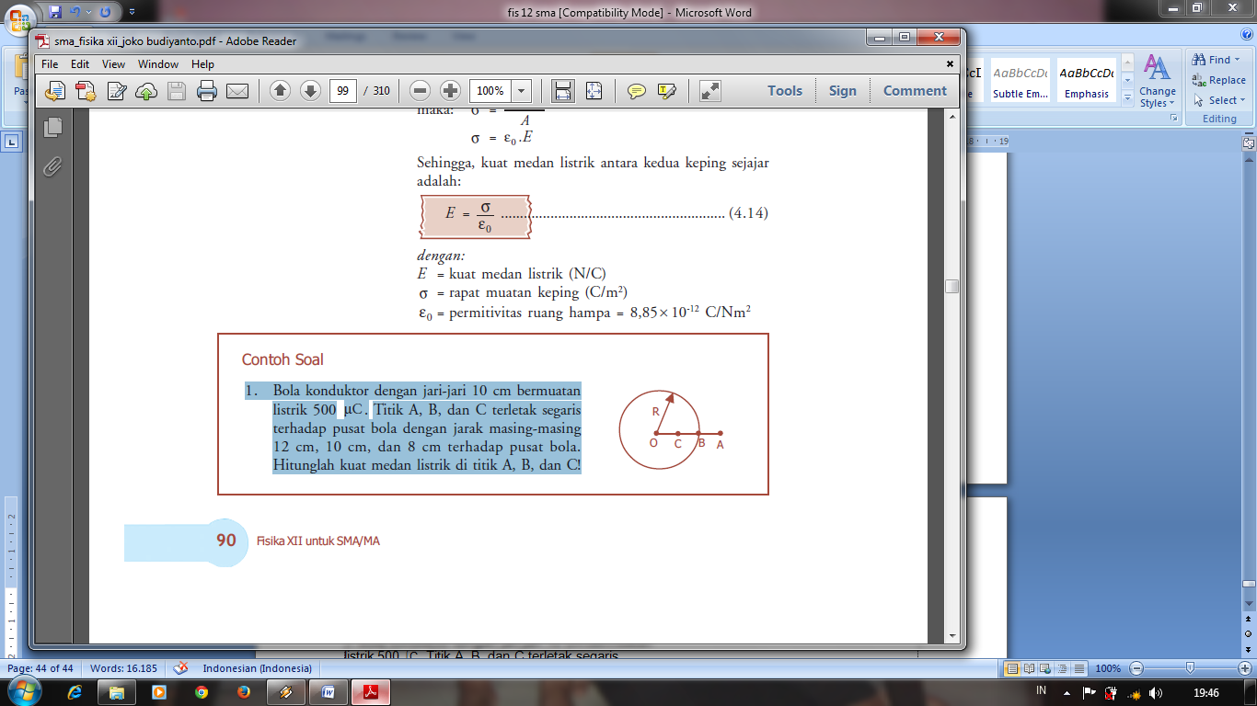Bola konduktor dengan jari-jari 10 cm bermuatan listrik 500 μC. Titik A, B, dan C terletak segaris terhadap pusat bola dengan jarak masing-masing 12 cm, 10 cm, dan 8 cm terhadap pusat bola. Hitunglah kuat medan listrik di titik A, B, dan C!
5. 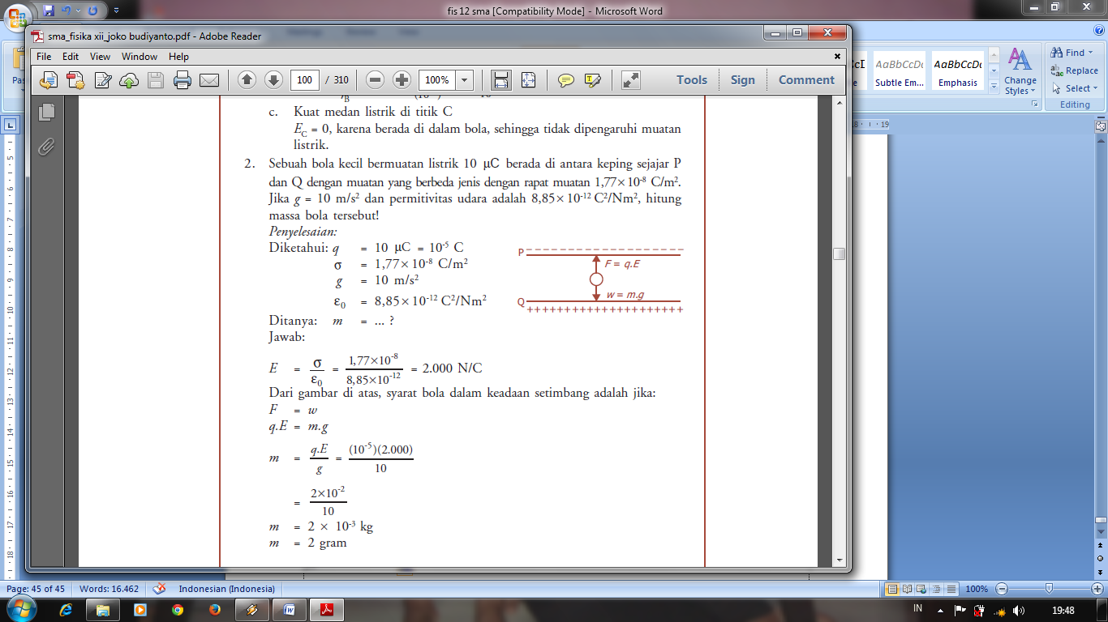Sebuah bola kecil bermuatan listrik 10 μC berada di antara keping sejajar P dan Q dengan muatan yang berbeda jenis dengan rapat muatan 1,77× 10 –8 C/m2. Jika *g* = 10 m/s2 dan permitivitas udara adalah 8,85× 10 –12 C2/Nm2, hitung massa bola tersebut!
6. Jika suatu muatan uji dari 4 nC diletakkan pada suatu titik, muatan tersebut mengalami gaya sebesar 5 × 10 –4 N. Berapakah besar medan listrik **E** pada titik tersebut?
7. Sebuah muatan listrik dipindahkan dalam medan listrik homogen dengan gaya sebesar 2 √3 N sejauh 20 cm. Jika arah gaya bersudut 300 terhadap perpindahan muatan listrik, berapa beda potensial listrik tempat kedudukan awal dan akhir muatan listrik tersebut?
8. Titik P, Q, dan R terletak pada satu garis dengan PQ = 2 m dan QR = 3 m. Pada masing-masing titik terdapat muatan 2 μC, 3 μC, dan -5 μC. Tentukan besarnya energi potensial muatan di Q!
9. Jika jarak rata-rata proton dan elektron dalam atom hidrogen adalah 0,53 berapakah potensial listrik pada jarak tersebut? Dan, berapakah energi potensial elektron dan proton pada proses pemisahannya?
10. Bola kecil bermuatan +2 μC , -2 μC , 3 μC , dan -6 μC diletakkan di titik-titik sudut sebuah persegi yang mempunyai panjang diagonal 0,2 m. Hitung potensial listrik di titik pusat persegi!
11. Jika muatan dan kapasitas kapasitor diketahui berturut-turut sebesar 5 μC dan 20 μF , tentukan beda potensial kapasitor tersebut!
12. Sebuah kapasitor mempunyai luas bidang 4 cm2 dan jarak kedua bidang 0,4 cm. Apabila muatan masing-masing bidang 4,425 μC dan permitivitas listrik udara 8,85 × 10 –12 C2N –1m –2, tentukan: a. kapasitas kapasitor, b. kapasitas kapasitor apabila diberi bahan dielektrik dengan konstanta dielektrik 5, c. beda potensial antara kedua bidang kapasitor!
13. Tiga kapasitor masing-masing berkapasitas 2 μF, 3 μF, dan 4 μF disusun seri, kemudian diberi sumber listrik 13 volt. Tentukan potensial listrik masing-masing kapasitor!
14. 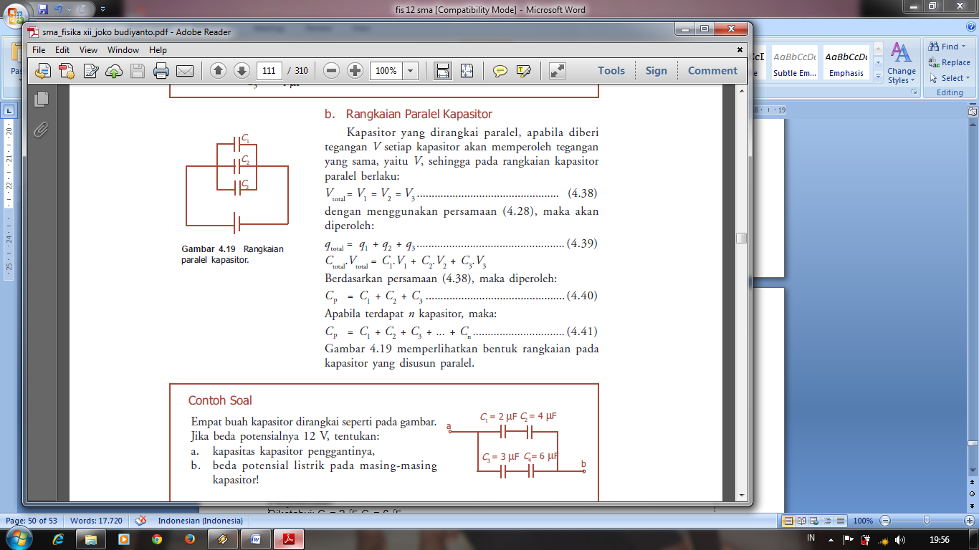Empat buah kapasitor dirangkai seperti pada gambar. Jika beda potensialnya 12 V, tentukan: a. kapasitas kapasitor penggantinya, b. beda potensial listrik pada masing-masing kapasitor!
15. 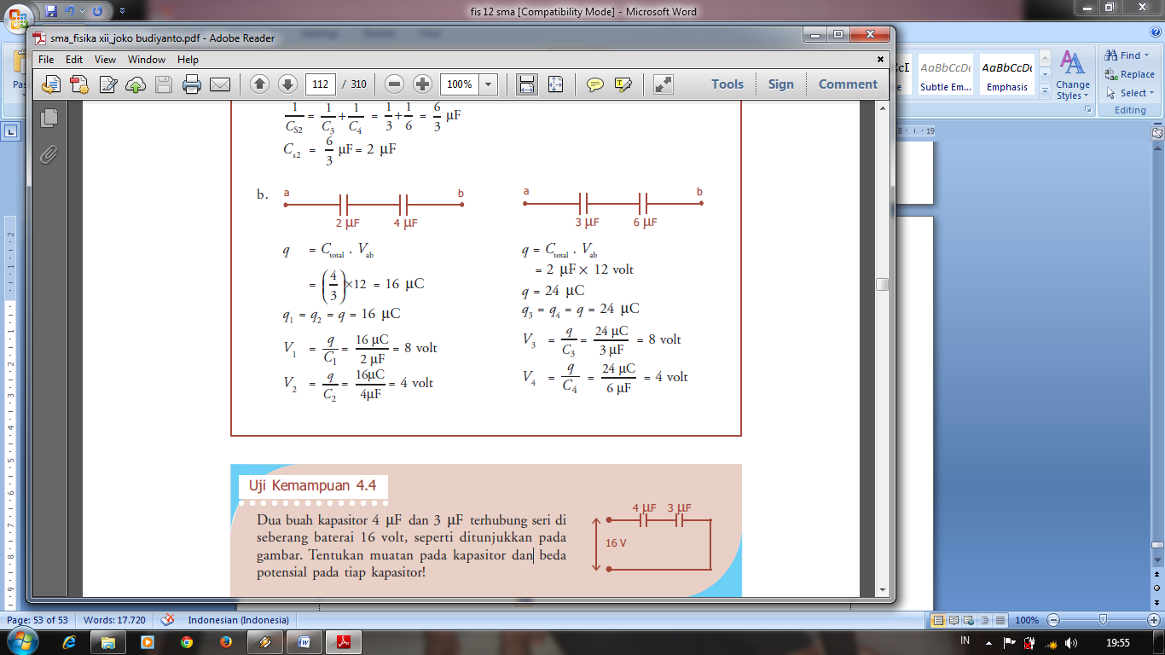Dua buah kapasitor 4 μF dan 3 μF terhubung seri di seberang baterai 16 volt, seperti ditunjukkan pada gambar. Tentukan muatan pada kapasitor dan beda potensial pada tiap kapasitor!
16. Sebuah kapasitor mempunyai kapasitas 4 μF diberi beda potensial 25 volt. Berapakah energi yang tersimpan?
17. Dua muatan titik berjarak 5 cm terlihat seperti gambar. 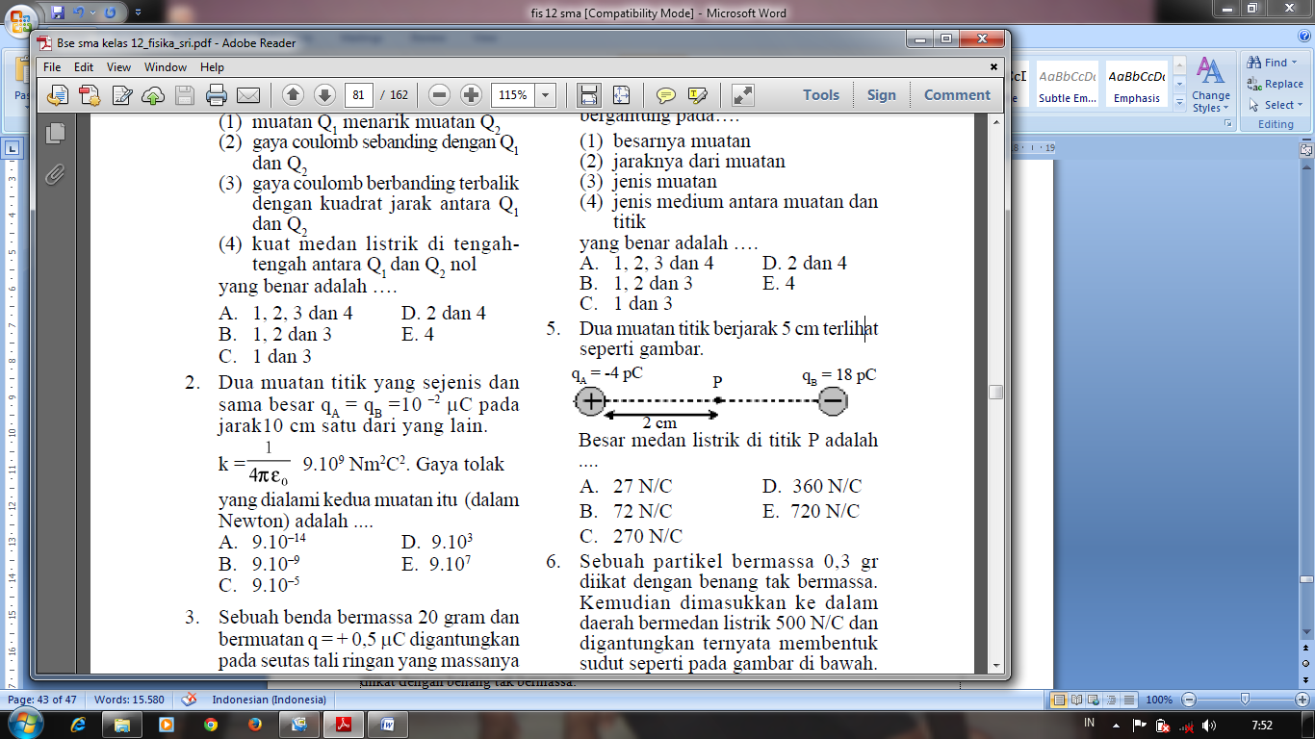Besar medan listrik di titik P adalah ....

A. 27 N/C D. 360 N/C B. 72 N/C E. 720 N/C C. 270 N/C

1. 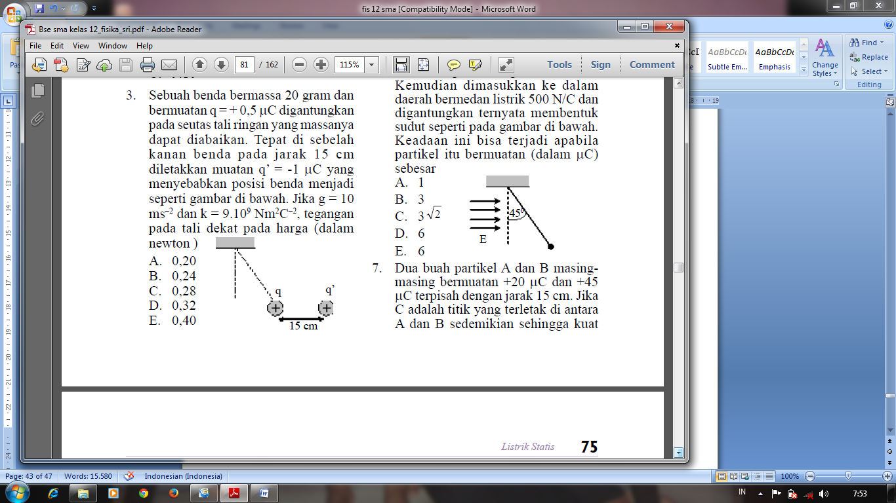Sebuah partikel bermassa 0,3 gr diikat dengan benang tak bermassa. Kemudian dimasukkan ke dalam daerah bermedan listrik 500 N/C dan digantungkan ternyata membentuk sudut seperti pada gambar di bawah. Keadaan ini bisa terjadi apabila partikel itu bermuatan (dalam μC) sebesar

A. 1 B. 3 C. 3 2 D. 6 E. 6

1. Dua buah partikel A dan B masingmasing bermuatan +20 μC dan +45 μC terpisah dengan jarak 15 cm. Jika C adalah titik yang terletak di antara A dan B sedemikian sehingga kuat medan di C sama dengan nol, maka letak C dari A (dalam cm) adalah….

A. 2 D. 6 B. 3 E. 9 C. 4

1. Potensial di suatu titik yang berjarak r dari muatan Q adalah 600V. Intensitas medan di titik tersebut 400 N/C. Jika k = 9.109 Nm2C –2 , maka besar muatan Q adalah ....

A. 1,50. 10 – 9 C D. 7. 10 – 9  C

B. 2,25. 10 – 9  C E. 1. 10 – 9  C

C. 4,40. 10 – 9 C

1. Sebuah bola konduktor berjari – jari 9 cm diberi muatan 6 mC. Besar kuat medan listrik dan potensial listrik pada titik yang berjarak 3 cm dari pusat bola adalah ....

A. sama – sama nol B. E = nol, V = 6. 105 volt C. E = 6. 107 N/C, V = nol

D. E = 6.107 N/C, V = 6. 105 volt E. E = 6. 107 N/C, V = 18. 105 volt

1. Sebuah bola konduktor diberi muatan Q = 3 μC. Diameter bola 20 cm. Jika muatan kecil q = 2 μC ingin dipindahkan dari permukaan bola ke titik yang berjarak 5 cm dari pusat bola maka diperlukan usaha sebesar ….

A. 2500 joule D. 25 joule B. 1300 joule E. Nol C. 500 joule

1. 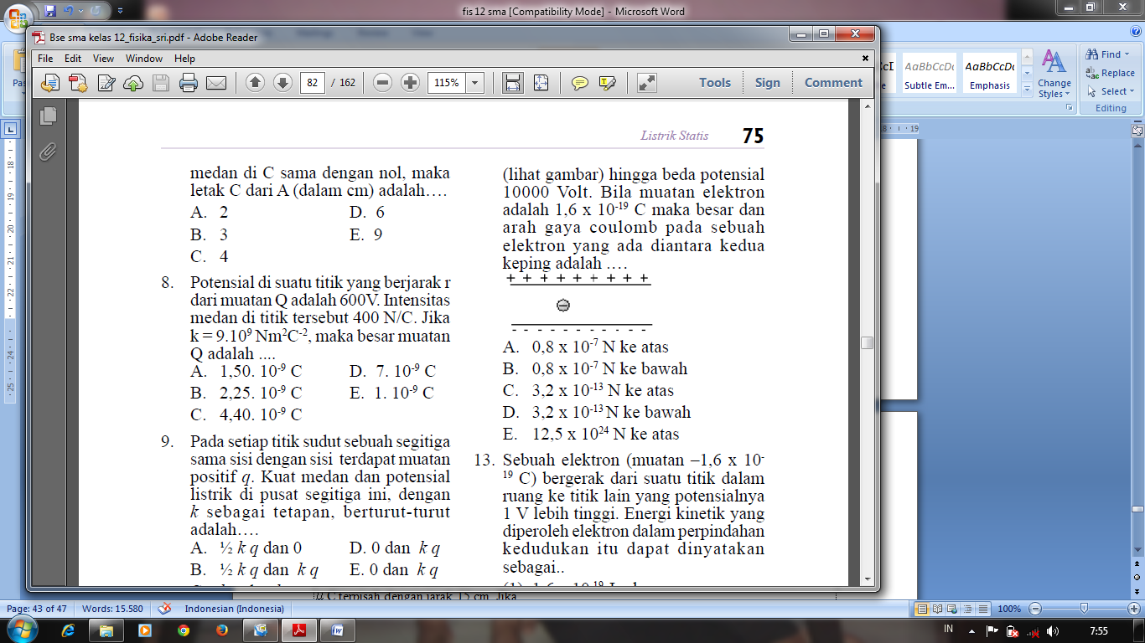Dua keping logam yang sejajar dan jaraknya 0,5 cm satu dari yang lain diberi muatan listrik yang berlawanan (lihat gambar) hingga beda potensial 10000 Volt. Bila muatan elektron adalah 1,6 x 10 –19 C maka besar dan arah gaya coulomb pada sebuah elektron yang ada diantara kedua keping adalah .…

A. 0,8 x 10 –7 N ke atas B. 0,8 x 10 –7 N ke bawah C. 3,2 x 10 –13 N ke atas

D. 3,2 x 10 –13 N ke bawah E. 12,5 x 1024 N ke atas

1. Sebuah elektron (muatan –1,6 x 10 –19 C) bergerak dari suatu titik dalam ruang ke titik lain yang potensialnya 1 V lebih tinggi. Energi kinetik yang diperoleh elektron dalam perpindahan kedudukan itu dapat dinyatakan sebagai.

(1) 1,6 x 10 –19 Joule (2) 1 elektron volt

(3) 1,6 x 10 –19 coulomb volt (4) 1 volt ampere.

Peryataan yang benar adalah ….

A. 1, 2, 3 dan 4 D. 2 dan 4

B. 1, 2 dan 3 E. 4 C. 1 dan 3

1. Tiga buah kapasitor identik yang mula-mula belum bermuatan akan dihu-bungkan dengan baterai 15 V. Bila hanya salah satunya saja yang dihubungkan dengan baterai 15 V tersebut, energi yang tersimpan dalam kapasitor adalah 3/2E. Energi yang akan tersimpan bila ketiga kapasitor tadi dihubungkan seri dengan baterai adalah ….

A. ¼ E D. 2 E B. ½ E E. 4 E C. E

1. Tiga kapasitor A, B, dan C masingmasing berkapasitas 4F, 6F, dan 12F disusun seri kemudian dihubungkan dengan tegangan 90V. Apabila muatan listrik masing-masing kapasitor qA, qB, dan qC maka …

A. qC = 3 x qA B. qA < qB < qC C. qB = 0

D. qC = 1/3 x qA E. qA = qB = qC

1. Tiga buah kapasitor masing-masing 6 μF, 12 μF dan 4 μF dirangkai seri kemudian dihubungkan dengan sumber tegangan 8 volt.Tegangan pada kapasitor 4 μF adalah .…

A. 8,0 volt D. 1,5 volt B. 4,0 volt E. 0,5 volt C. 2,0 volt

1. 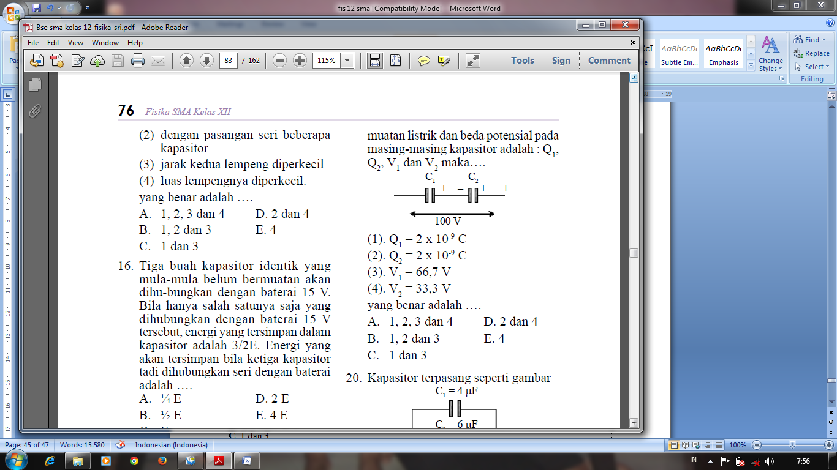Dua kapasitor dengan kapasitas C1 = 30 pF dan C2 = 60 pF dihubungkan seri, lalu dipasang pada tegangan listrik 100 V, seperti pada gambar. Bila muatan listrik dan beda potensial pada masing-masing kapasitor adalah : Q1, Q2, V1 dan V2 maka….

(1). Q1 = 2 x 10 –9 C (2). Q2 = 2 x 10 –9 C (3). V1 = 66,7 V (4). V2 = 33,3 V

Pernyataan yang benar adalah ….

A. 1, 2, 3 dan 4 D. 2 dan 4 B. 1, 2 dan 3 E. 4 C. 1 dan 3

1. 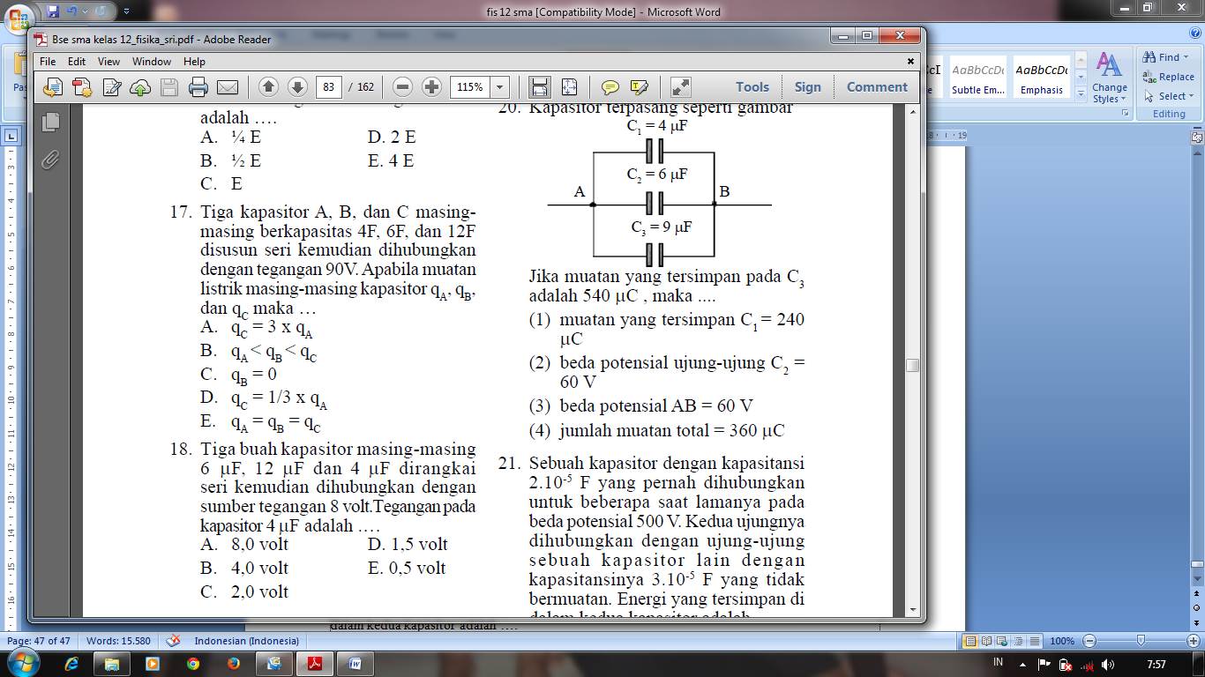Kapasitor terpasang seperti gambar Jika muatan yang tersimpan pada C3 adalah 540 μC , maka ....

(1) muatan yang tersimpan C1 = 240 μC

(2) beda potensial ujung-ujung C2 = 60 V

(3) beda potensial AB = 60 V

(4) jumlah muatan total = 360 μC

1. Sebuah kapasitor dengan kapasitansi 2.10 –5 F yang pernah dihubungkan untuk beberapa saat lamanya pada beda potensial 500 V. Kedua ujungnya dihubungkan dengan ujung-ujung sebuah kapasitor lain dengan kapasitansinya 3.10 –5 F yang tidak bermuatan. Energi yang tersimpan di dalam kedua kapasitor adalah ….

A. 0,25 J D. 1,25 J B. 0,50 J E. 1,50 J C. 1,00 J

1. Sebuah kapasitor 1,2 μF dihubungkan dengan 3 kV. Hitunglah energi yang tersimpan dalam kapasitor!
2. Pada suatu kapasitor 40 μF dimuati hingga 8 volt. Kapasitor dilepaskan dari baterai dan jarak pemisah keping-keping kapasitor dinaikkan dari 2,5 mm sampai 3,0 mm. Tentukan: a. muatan pada kapasitor, b. banyaknya energi yang awalnya tersimpan dalam kapasitor!
3. Hitunglah energi yang tersimpan di dalam sebuah kapasitor 60 pF, jika: a. diisi muatan hingga beda potensial 2 kV, dan b. muatan pada masing-masing pelat adalah 30 nC!
4. Tiga kapasitor masing-masing dengan kapasitansi 120 pF, masing-masing diisi muatan hingga 0,5 kV dan kemudian dihubungkan secara seri. Tentukan: a. beda potensial antara pelat ujung-ujungnya, b. muatan pada masing-masing kapasitor, dan c. energi yang tersimpan di dalam sistem!
5. Dua buah muatan positif terpisah sejauh 50 cm. Jika gaya tolak-menolak kedua muatan 0,9 N dan besar kedua muatan sama, besar muatan tersebut adalah …

a. 12,5 μC d. 5 μC b. 10 μC e. 2,5 μC c. 7,5 μC

1. Sebuah benda bermuatan listrik +3 μC . Maka titik *x* yang kuat medannya 3× 107 NC –1 berada pada jarak ... .

a. 3 cm d. 6 cm b. 4 cm e. 7 cm c. 5 cm

1. Potensial di titik P sejauh *r* dari muatan *q* sama dengan *V*. Potensial di titik Q sejauh *R* dari muatan 5*q* sama dengan 2*V*. Pernyataan yang benar adalah ... .

a. *R* = 0,1*r* d. *R* = 2,5*r* b. *R* = *r*/5 e. *R* = 5*r* c. *R* = *r*

1. 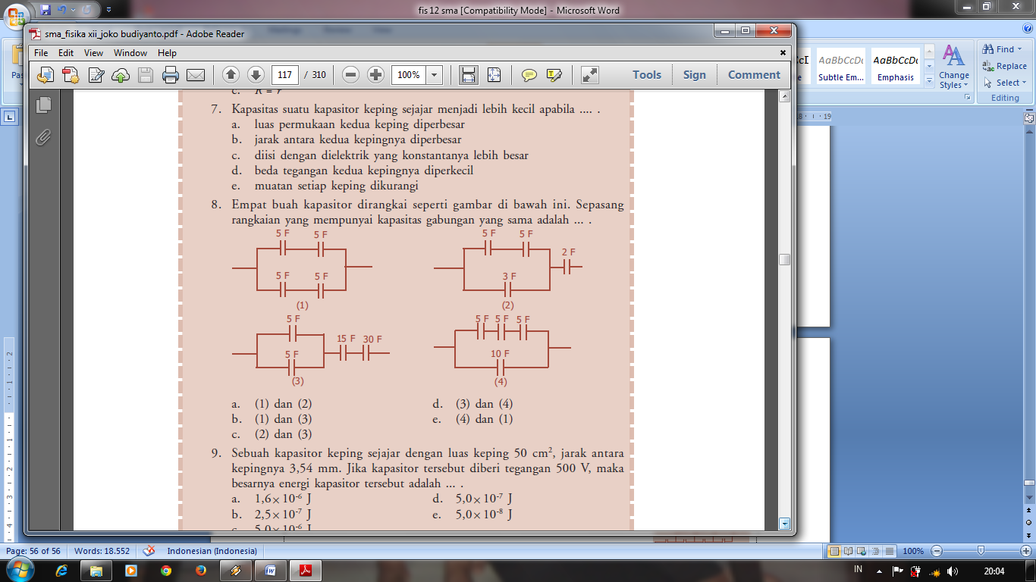Empat buah kapasitor dirangkai seperti gambar di bawah ini. Sepasang rangkaian yang mempunyai kapasitas gabungan yang sama adalah ... .

a. (1) dan (2) d. (3) dan (4)

b. (1) dan (3) e. (4) dan (1) c. (2) dan (3)

1. Sebuah kapasitor keping sejajar dengan luas keping 50 cm2, jarak antara kepingnya 3,54 mm. Jika kapasitor tersebut diberi tegangan 500 V, maka besarnya energi kapasitor tersebut adalah ....

a. 1,6 × 10 –6 J d. 5,0 × 10 –7 J

b. 2,5 × 10 –7 J e. 5,0 × 10 –8 J c. 5,0 × 10 –6 J

1. 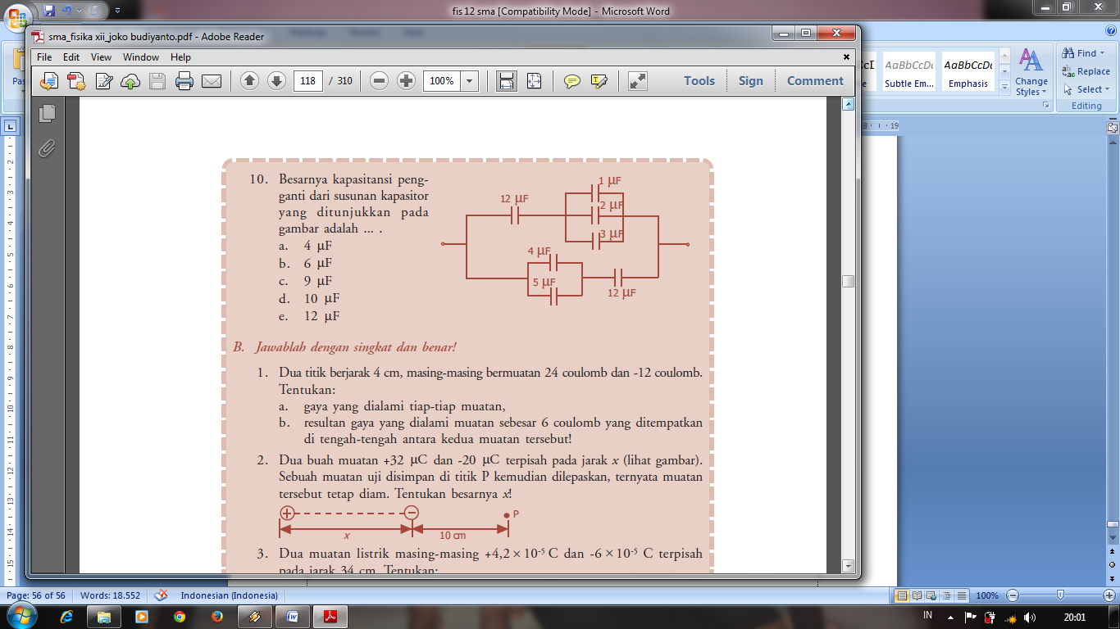Besarnya kapasitansi pengganti dari susunan kapasitor yang ditunjukkan pada gambar adalah ... .

a. 4 μF b. 6 μF

c. 9 μF d. 10 μF e. 12 μF

1. Dua titik berjarak 4 cm, masing-masing bermuatan 24 coulomb dan – 12 coulomb. Tentukan: a. gaya yang dialami tiap-tiap muatan, b. resultan gaya yang dialami muatan sebesar 6 coulomb yang ditempatkan di tengah-tengah antara kedua muatan tersebut!
2. Dua buah muatan +32 μC dan -20 μC terpisah pada jarak *x* (lihat gambar). Sebuah muatan uji disimpan di titik P kemudian dilepaskan, ternyata muatan tersebut tetap diam. Tentukan besarnya *x*!
3. Dua muatan listrik masing-masing +4,2 × 10 –5 C dan -6 × 10 –5 C terpisah pada jarak 34 cm. Tentukan: a. potensial listrik di titik yang terletak pada garis hubung kedua muatan dan berjarak 14 cm dari muatan -6 × 10 – 5C, b. letak titik pada garis hubung kedua muatan yang memiliki potensial listrik nol!
4. Dari rangkaian di bawah ini, tentukan kapasitas kapasitor penggantinya! 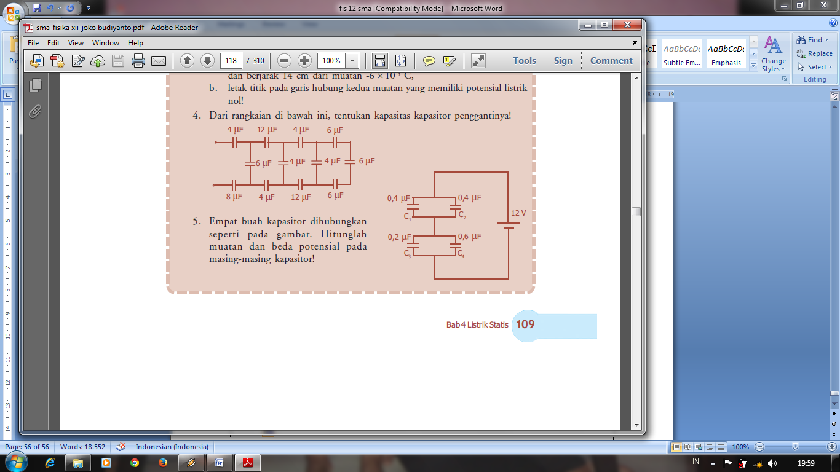
5. Empat buah kapasitor dihubungkan seperti pada gambar. Hitunglah muatan dan beda potensial pada masing-masing kapasitor! 
6. Dua buah muatan titik masing-masing +2 µC dan -5 µC terpisah 10 cm satu sama lain. Tentukanlah gaya tarik-menarik kedua muatan tersebut!
7. Suatu muatan uji 5 µC yang diletakkan pada suatu titik mengalami gaya 2 .10 –4 Newton. Berapakah besar medan listrik *E* pada titik tersebut?
8. Persegi panjang *ABCD* dengan *AB* = 6 cm dan *BC* = 8 cm, terdapat muatan pada titik-titik *A*, *B*, dan *C* masing-masing +4 µC, -5 µC, dan +3 µC. Tentukanlah potensial listrik di titik *D*!
9. 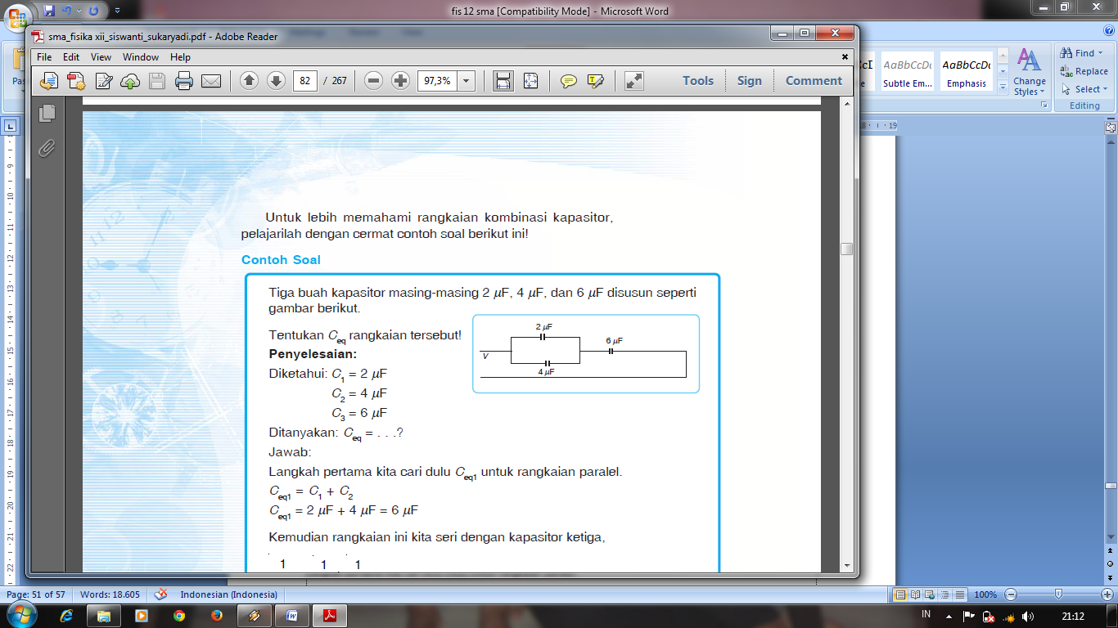Tentukan kapasitansi sebuah kapasitor keping sejajar berbentuk bujur sangkar dengan sisi 10 cm dan jarak antarkepingnya 1mm!
10. Tiga buah kapasitor masing-masing 2 µF, 4 µF, dan 6 µF disusun seperti gambar berikut. Tentukan *C*eq rangkaian tersebut!
11. Sebuah kapasitor keping sejajar memiliki jarak antarkeping *d.* Jika ¼ bagian dari ruang antarkeping diisi dengan bahan dielektrik yang memilki konstanta dielektrik ε***r*,** tentukan kapasitasnya!
12. 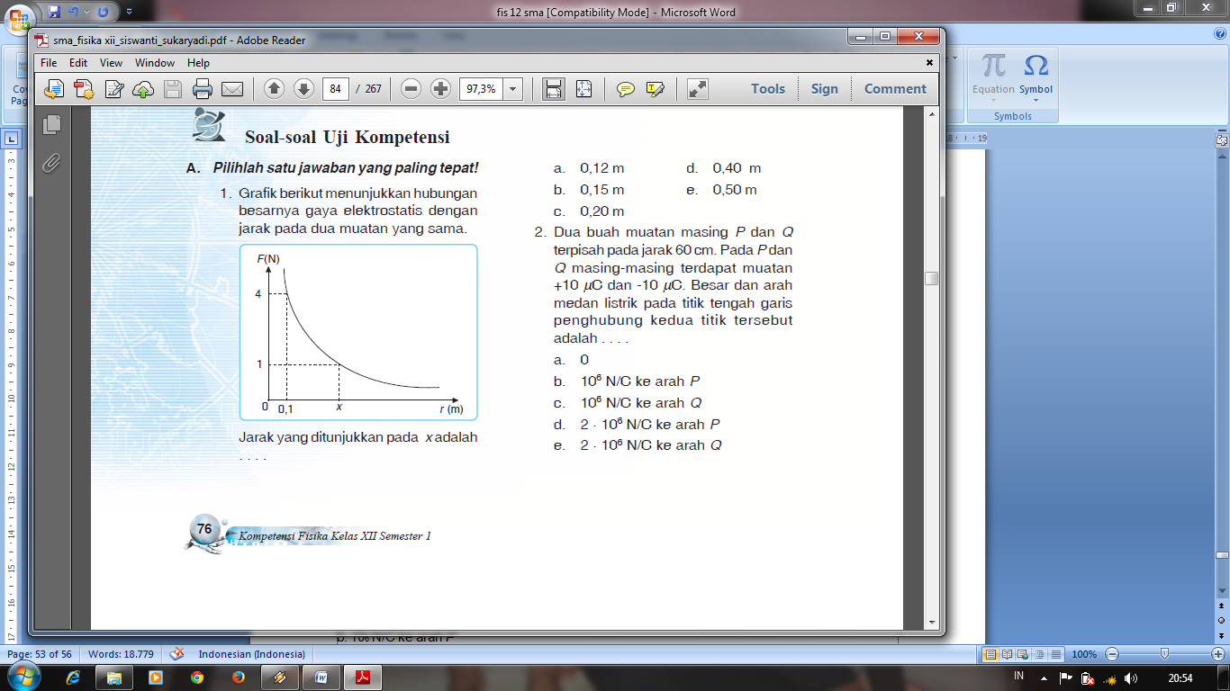Sebuah kapasitor dengan kapasitansi 100 µF dihubungkan dengan sumber tegangan 6 volt hingga terisi penuh muatan. Kemudian kapasitor tersebut dilepas dari sumber tegangan dan dihubungkan paralel dengan kapasitor 50 µF. Pada keadaan setimbang, berapakah muatan yang tersimpan pada masing – masing kapasitor?
13. Grafik berikut menunjukkan hubungan besarnya gaya elektrostatis dengan jarak pada dua muatan yang sama. Jarak yang ditunjukkan pada *x* adalah . . . .

a. 0,12 m d. 0,40 m b. 0,15 m e. 0,50 m c. 0,20 m

1. Dua buah muatan masing *P* dan *Q* terpisah pada jarak 60 cm. Pada *P* dan *Q* masing-masing terdapat muatan +10 µC dan -10 µC. Besar dan arah medan listrik pada titik tengah garis penghubung kedua titik tersebut adalah . . . .

a. 0 b. 106 N/C ke arah *P* c. 106 N/C ke arah *Q*

d. 2 . 106 N/C ke arah *P* e. 2 . 106 N/C ke arah *Q*

1. Kuat medan listrik di antara dua keping sejajar adalah 104 N/C. Luas masing-masing keping adalah 0,1 m2. Jika jarak kedua keping 4 cm maka muatan pada masing-masing keping adalah . . . .

a. 8,85 . 10 –9 C d. 17,7 . 10 –9 C b. 88,5 . 10 –9 C e. 0,885 . 10 –9 C c. 45,4 . 10 –9 C

1. 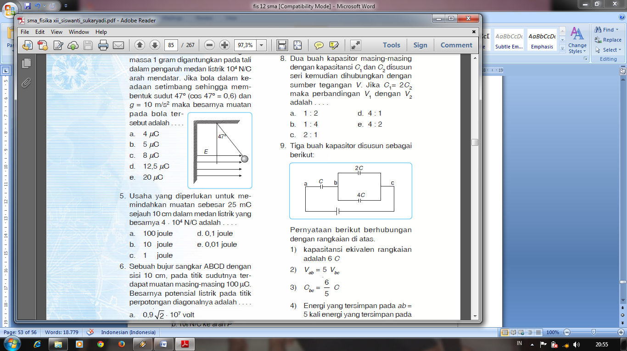Sebuah bola bermuatan dengan massa 1 gram digantungkan pada tali dalam pengaruh medan listrik 104 N/C arah mendatar. Jika bola dalam keadaan setimbang sehingga membentuk sudut 470 (cos 470 = 0,6) dan *g* = 10 m/s2 maka besarnya muatan pada bola tersebut adalah . . . .

a. 4 µC b. 5 µC c. 8 µC

d. 12,5 µC e. 20 µC

1. Usaha yang diperlukan untuk memindahkan muatan sebesar 25 mC sejauh 10 cm dalam medan listrik yang besarnya 4 . 104 N/C adalah . . . .

a. 100 joule d. 0,1 joule b. 10 joule e. 0,01 joule c. 1 joule

1. Sebuah bujur sangkar ABCD dengan sisi 10 cm, pada titik sudutnya terdapat muatan masing-masing 100 µC. Besarnya potensial listrik pada titik perpotongan diagonalnya adalah . . . .

a. 0,9 2 . 107 volt b. 1,8 2 . 107 volt c. 4,6 2 . 107 volt d. 9 . 107 volt e. 46 . 107 volt

1. Sebuah kapasitor keping sejajar dengan jarak antarkeping 1 mm dan luas keping 20 cm2 menggunakan bahan dielektrik dengan permitivitas relatif terhadap udara 500. Kapasitor tersebut memiliki kapasitansi sebesar . . . .

a. 8,85 nF d. 78,8 nF b. 17,7 nF e. 156 nF c. 45,4 nF

1. Dua buah kapasitor masing-masing dengan kapasitansi *C*1 dan *C*2 disusun seri kemudian dihubungkan dengan sumber tegangan *V*. Jika *C*1= 2*C*2 maka perbandingan *V*1 dengan *V*2 adalah . . . .

a. 1 : 2 d. 4 : 1 b. 1 : 4 e. 4 : 2 c. 2 : 1

1. Tiga buah kapasitor disusun sebagai berikut: Pernyataan berikut berhubungan dengan rangkaian di atas.

1) kapasitansi ekivalen rangkaian adalah 6 *C*

2) *Vab* = 5 *Vbc*

3) *Cbc* = 6/5 *C*

4) Energi yang tersimpan pada *ab* = 5 kali energi yang tersimpan pada *bc .*Pernyataan di atas yang benar adalah . . . . .

a. 1), 2 dan 4) d. 4) saja b. 1) dan 4) e. 1), 2), dan 4) c. 2) dan 4)

1. Sebuah kapasitor 2.000 µF dengan beda potensial 25 volt pada keadaan penuh dihubungkan dengan sebuah hambatan 10 ohm hingga terjadi arus listrik. Lamanya arus yang mengalir pada rangkaian tersebut adalah . . . .

a. 250 ms d. 0,25 ms b. 20 ms e. 0,025 ms c. 2,5 ms

1. 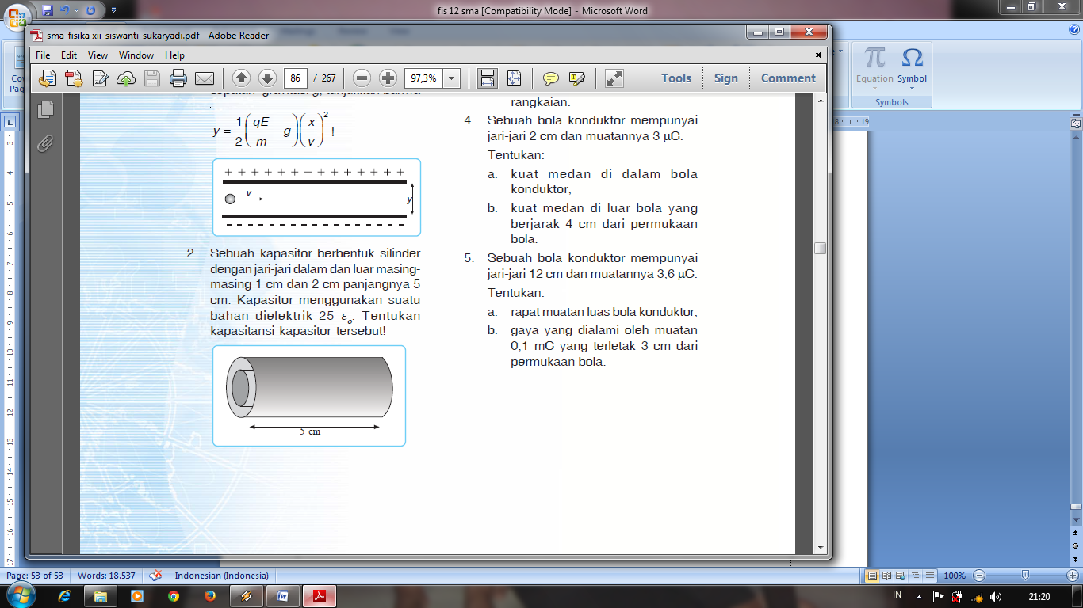Sebuah kapasitor berbentuk silinder dengan jari-jari dalam dan luar masingmasing 1 cm dan 2 cm panjangnya 5 cm. Kapasitor menggunakan suatu bahan dielektrik 25 ε*o*. Tentukan kapasitansi kapasitor tersebut!
2. 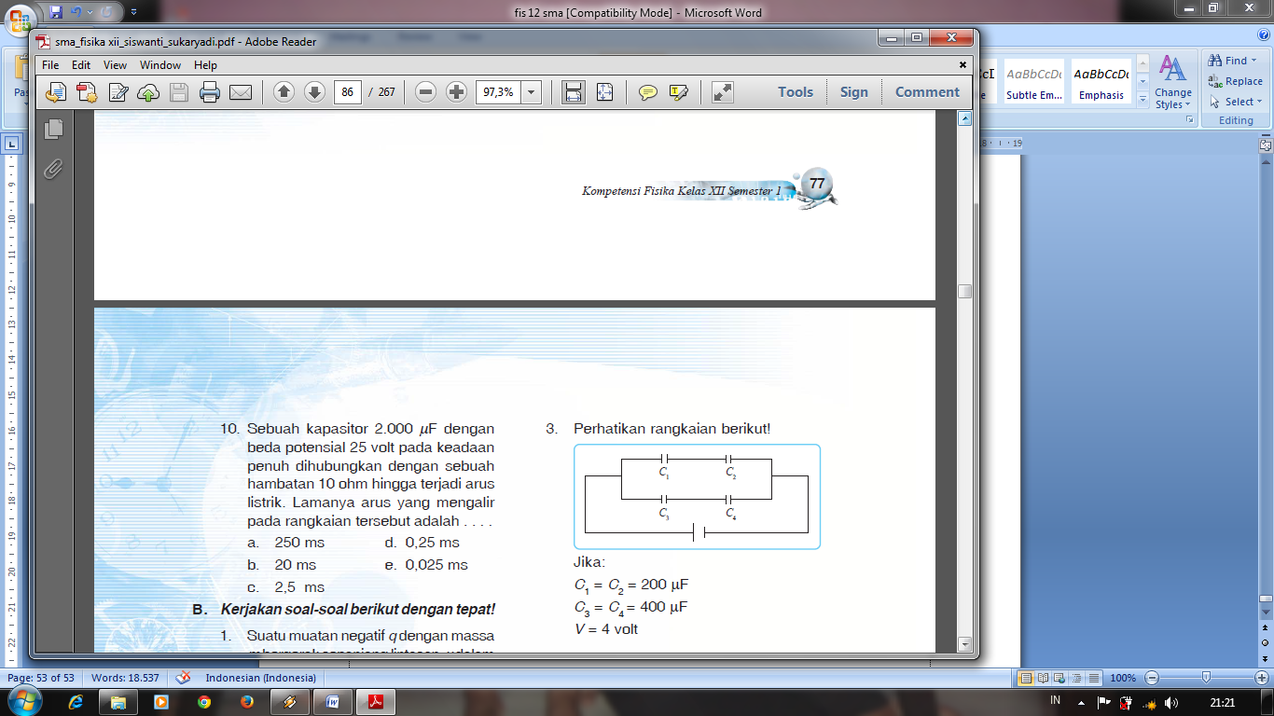Perhatikan rangkaian berikut! Jika: *C*1 = *C*2 = 200 µF *C*3 = *C*4 = 400 µF *V* = 4 volt Tentukan: a. muatan pada *C*1 dan *C*4, b. energi yang tersimpan pada rangkaian.

1. Sebuah bola konduktor mempunyai jari – jari 2 cm dan muatannya 3 µC. Tentukan: a. kuat medan di dalam bola konduktor, b. kuat medan di luar bola yang berjarak 4 cm dari permukaan bola.
2. Sebuah bola konduktor mempunyai jari – jari 12 cm dan muatannya 3,6 µC. Tentukan: a. rapat muatan luas bola konduktor, b. gaya yang dialami oleh muatan 0,1 mC yang terletak 3 cm dari permukaan bola.